人脸检测原理及其应用
概述：
人脸检测技术是指计算机从图片或者视频流中检测出人脸的一项技术，一个理想的人脸检测系统应该能够排除位置，光线，方向等影响，在图片或者视频中准确的检测并且定位出人脸，由于人类面孔的复杂性，以及图片，视频拍摄环境的多样性，在计算机领域，人脸检测技术成为了一个非常具有挑战性的课题。

人脸检测技术的应用分类：
1、人脸定位
用于从图片或者视频流中分辨出是否存在人脸，以及从图片中准确的定位出人脸的位置。
2、关键特征定位
用于从图片或者视频流检测并定位出人的面部特征，诸如：眼镜，鼻子，嘴唇，以及其特征。
3、人脸识别
用于在图片或者视频流中通过面部特征准确识别出人的身份。
4、人脸跟踪
从视频流中连续的判断并定位出人脸的位置，以及人脸的朝向以及偏侧。
5、面部表情识别
从图片或者视频流中识别出人的感情状态：开心，伤心，愤怒...…

应用和前景：
1、在视频聊天中增加乐趣，比如：动态给人脸增加面具。
2、Avatar：同步虚拟形象和其对应的人脸的表情以及动作。
3、一定程度的身份识别，如：登录验证。
4、动作捕捉与控制，如：利用手势控制电脑。

涉及领域：
1、计算机学习
计算机学习起源于1959年，Arthur Samuel做出的一套西洋棋学习算法，1998年Tom Mitchell给出了更加数学化的定义：
对于一个计算机程序来说，给定一个任务T，一个性能监测方法P，如果在经验E的影响下，P对T的测量结果得到了改进，那么我们认为这个计算机程序从E中得到了学习；
回到人脸检测技术，T为从一个陌生图片或者视频流中识别并且定位出人脸，P为从图片或者视频流中定位出人脸的准确率（这个的评定其实有着更为准确的评估准则），程序通过对一套人脸，和非人脸图片中获取的经验E，使得P得到了改进。
计算机学习本质上是基于高等数学，概率论数理统计，线性代数的一套人工智能命题，通过对一套样本的分析，评估，不断的修正阀值，最终完成对陌生样本的相对准确的评估。
2、图片处理
对于图片的处理，主要用于，特征的提取，以及人脸轮廓的定位；
特征提取将可视化的图片，提取样本的数学特征，用于计算机学习，最终可以绘制出人脸矩形轮廓；
人脸轮廓定位，通过对标有轮廓点的样本的线性变换，获取人脸的特征轮廓矩阵；

处理流程：
1、获取人脸样本图集的haar-like特征。
2、通过adaboost对haar-like进行学习。
3、定位人脸的大致位置。
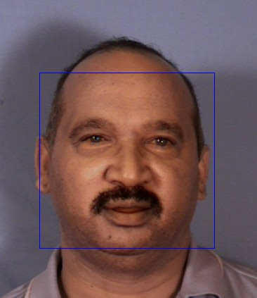

4、精确定位人脸的轮廓.
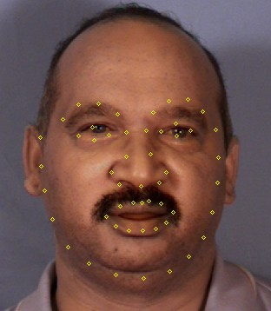

（注：此图片上的轮廓点是通过训练后，机器自动识别得到。读者可以用原始的轮廓点进行一一比对，二者点的数目不同，已经位置是有差异的。上面的两幅图片源于，muct的人脸库，规避了图库中不允许用于web发布的图片，不准用于详细信息可以从www.milbo.org/muct.进一步获取。）
涉及到的算法：
adaboost算法：
设二值分类问题，设X为空间，Y为样本类别标识集合； Y={-1,+1}。令S={(Xi,yi)|i=1,2,…,m}为样本训练集，其中Xi∈X，yi∈Y。
1）、初始化m个样本的权值，假设样本分布Dt为均匀分布：Dt(i)=1/m，Dt(i)表示在第t轮迭代中赋给样本(xi,yi)的权值。
令T表示迭代的次数。
2）、For t=1 to T do
根据样本分布Dt，通过对训练集S进行放回抽样，由此可产生训练集St。由St得到ht。用分类器ht对原训练集S中的所有样本分类。得到本次迭代的分类器ht：X→Y，并计算其误差εt=Pri-Di[ht(xi)≠yi]。
令αt=（1/2）ln[(1-εt)/εt]。
3）、更新每个样本的权值
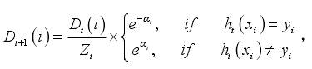
，其中，Zt作为正规因子，用来确保ΣiDt+1(i)=1。
end for
4）、最终的预测结果为：
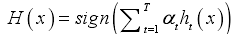
（注：上述算法，源于Yoav Freund And Robert E.Schapire. Experiments with a New Boosting Algorithm. January 22. 1996）

Haar_like特征提取:
Haar-like特征最早是由Papageorgiou等应用于人脸表示。Papageorgiou在针对正面人脸和人体检测问题的研究中使用Haar小波基函数，他们发现标准正交Haar小波基在应用上受到一定的限制，为了取得更好的空间分辨率，他们使用了3种类型的3种形式的特征。Viola等在此基础上作了扩展，使用2种类型4种形式的特征。3种类型分别为：2-矩形特征、3-矩形特征、4-矩形特征

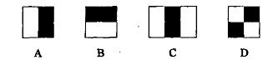

对于图中的特征计算方案：
A,B,D类：
v=Sum白-Sum黑
C类：
v=Sum白-2*Sum黑
至于涉及到的积分图的概念，不在这里累赘。
(注：haar-like特征源于 Paul Viola And Michael Jones. Roubust Real-time Object Detection)
轮廓定位：
对于人面目轮廓的定位，是比较困难的问题，但却有着广泛的应用前景，对于haar特征联合adaboost算法，只能简单的用于定位面部的矩形范围，但如何更加精准的定位人的面部轮廓，将是下面要讨论的问题。
简单的讲，对轮廓的定位，只不过是对轮廓点的定位，每个轮廓点都从训练的样本中学习到了自己的特征。由此，每个点都可以在一张新图上找到跟自己最相似那个点，让每个点去寻找那个跟自己最相似的点，当所有的轮廓点都找到了对应的相似点，一个新的轮廓就构造出来，但是这个轮廓又会有些差强人意，有些点找的相当的离谱，导致其不能称作为一个脸的轮廓，这就需要我们让机器学习出一个人脸的均值轮廓，或者叫做标准的脸部轮廓，对上述的那个粗糙的轮廓进行约束，之所以称其为标准，是因为我们可以粗略的认为，任何一个人的脸部轮廓都已通过这个标准轮廓进行线性变换而得到。
1、 初始投影
通过Haar检测的结果，得到人脸的初步位置，而后标准/均值轮廓点投影到人脸的大致位置。初始的投影比较关键，如果初始投影的位置偏离人脸较远，则很难通过后期的迭代查找进行修正。
初始投影可以通过图像金字塔或者一些数学变换来完成；
图像金字塔：
通过对图像做高斯金字塔，在金字塔的顶端，图像被成比例的缩小，将人的标准脸部轮廓模型，投影在小的图像上，将有效减小误差，将上层的迭代搜索结果，比例放大到下一层，重新进行搜索，最终得到原始图像上的人脸轮廓数据。
优缺点：
可以较好的完成轮廓的定位，速度较快，但是如果初始时图片的人脸是歪的，往往不能很好的处理。
数学的线性变换：
具体以仿射变换举例，通过计算原始图片中人脸轮廓和标准轮廓之间的线性关系，使得标准轮廓能够更加精准的投影到原始图片上。
线性关系的获取，需要实现定位原始图片上的的人脸轮廓中的几个重要点，诸如眼睛，鼻子，嘴巴。对于仿射变换，具体的初始定位点的个数，跟你选择的线性变换，有着直接关系。对于仿射变换需要三个对应的点，用于确定系数矩阵中的6个未知参量。初始的位置检测，是可以通过一些现有的分类器来完成的。
优缺点：
初始投影通过相应的仿射变换，可以减少金字塔的层数，也可以处理初始偏转人脸的情况，但是初始时需要分别检测出人脸轮廓中三个点的位置，大致为，左右眼睛，和鼻子的位置，与标准模型中的点相对应，计算仿射变换关系T，其中haar检测仍需要耗费时间，而且轮廓定位对初始的haar检测效果有较高的依赖性。
2、 迭代的寻找过程
通过每个点按照一定的方向。主动的去寻找其周围最为相似的的点，并对每次迭代的结果加以约束，用以完成精确的匹配。每层的迭代截至条件为：当本次迭代和上次的迭代结果没有明显的变化，或者迭代的次数达到了预设最大值。
当进行到金字塔的第0层，也就是原始图像那层的时候，也就完成了面部轮廓的定位。

